Miniteste 6 6. Poliedros regulares. Relação de Euler
Nome da Escola | _____________________________________________ | Ano letivo 20___-20___ |  | Matemática | 7.º ano
Nome do Aluno | _____________________________________________ | Turma | N.º | Data
Professor | _____________________________________________ | __________ | ______ | ____-____-20__

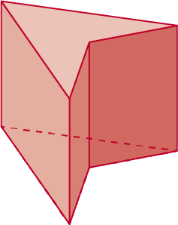
Qual dos seguintes sólidos geométricos não representa um poliedro?
1
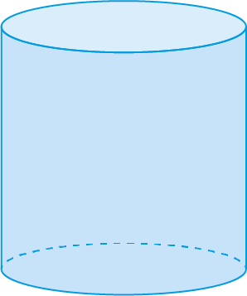
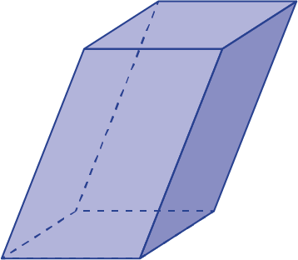
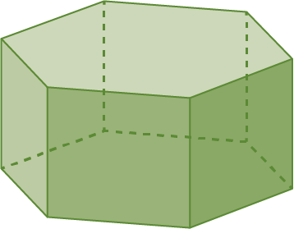
(A) (B) (C) (D)
Relativamente ao poliedro da figura, qual das seguintes afirmações é verdadeira?
2
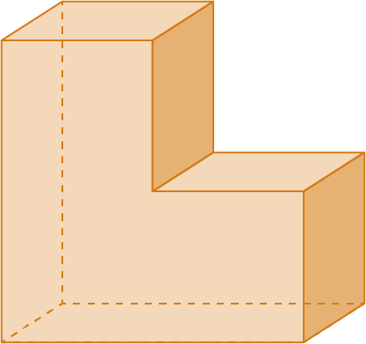
(A) O poliedro é convexo. (B) O poliedro é côncavo.
(C) O poliedro tem sete faces. (D) O poliedro é regular.
Na figura está representada a planificação de um poliedro regular.
3

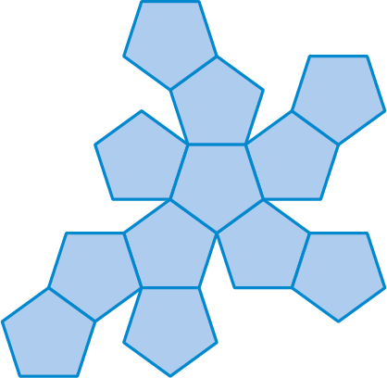
A qual dos seguintes poliedros regulares corresponde a planificação?
(A) Cubo (B) Octaedro (C) Dodecaedro (D) Icosaedro
Um polígono convexo tem 20 vértices e 30 arestas.
4

Quantas faces tem esse polígono?
(A) 10 (B) 12 (C) 14 (D) 16
Quantas arestas tem a base de uma pirâmide com 12 faces?
5

(A) 10 (B) 11 (C) 12 (D) 13

